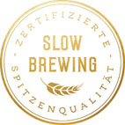
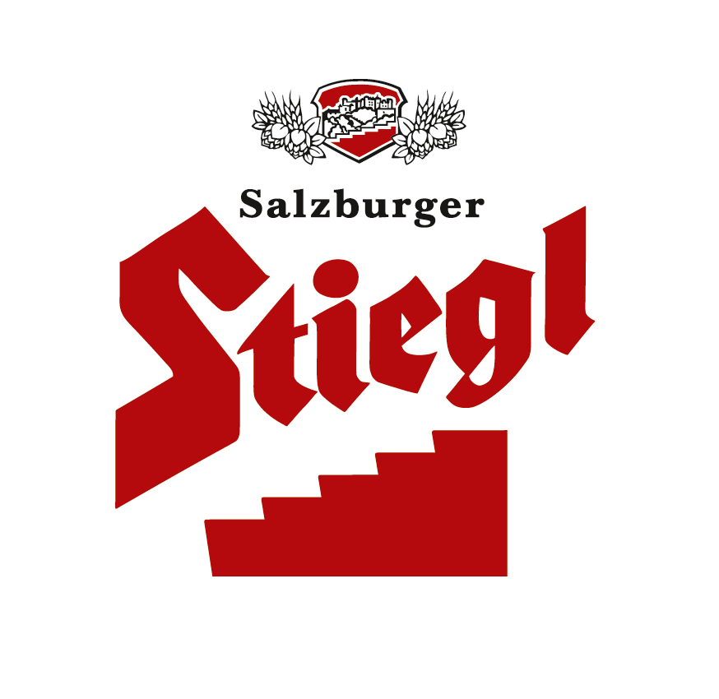
Presseinformation!

➲ Nostalgie pur: Der „Stiegl-Radler Himbeere“ ist wieder da!
➲ Das wird Österreichs Sommerhit 2020
➲ Erfrischender Biergenuss in Rosarot – Limited Edition, solange der Vorrat reicht!

Ein Sommer in Rosarot:
Der „Stiegl-Radler Himbeere“ kehrt zurück

Für alle, die in den vergangenen Jahren immer wieder danach gefragt haben, hat das lange Warten nun ein Ende. Denn der „Stiegl-Radler Himbeere“ kehrt für kurze Zeit als Limited Edition in die Regale zurück und weckt Erinnerungen an vergangene (Sommer-)Zeiten.

Mit der Neuauflage des „Stiegl-Radler Himbeere“ bereitet die Salzburger Privatbrauerei in diesem Sommer allen Radler-Fans ein Genuss-Revival der besonderen Art. Der rosarote Retro-Radler ist mit der Original Stiegl-Rezeptur aus 40 Prozent „Stiegl-Goldbräu“ und 60 Prozent natürlicher Himbeerlimonade ein erfrischender Durstlöscher und das ideale Getränk für die warme Jahreszeit. Ob beim Picknick am See, beim Wandern oder einfach gemütlich zuhause am Balkon – die erfrischend-beerige Bierspezialität passt zu all den schönen Momenten dieses Sommers und verleiht dem Alltag einen Hauch von Urlaubsstimmung. Und vielleicht schleicht sich bei so manchen während des Genießens auch ein bisschen Nostalgie mit ein, wie bei Stiegl-Marketingleiter Dr. Torsten Pedit, der schon in Vorfreude schwelgt: „Der Stiegl-Radler Himbeere schmeckt nach unendlich langen Sommerabenden und nach der Unbeschwertheit unserer Jugend.“

Bei so viel Sommervergnügen und Trinkgenuss bietet sich natürlich auch die Kombination mit kulinarischen Gaumenfreuden an. Naschkatzen sollten den Himbeer-Radler unbedingt zu Vanilleeis oder Zitronensorbet, aber auch zu frischem Topfenstrudel probieren. Für alle, die es lieber pikant mögen, passt die sommerliche Bierspezialität auch perfekt zu einer leichten Jause mit Ziegenfrischkäse.

Natürlich, fruchtig, frisch: die Stiegl-Radler Familie
Geschmäcker sind bekanntlich verschieden – und so bietet die Stiegl-Radler Familie eine prickelnd-belebende Auswahl für jeden Geschmack. Neben dem limitierten Stiegl-Radler Himbeere sorgen die beiden naturtrüben Stiegl-Radler in den Geschmacksrichtungen Zitrone und Grapefruit ganzjährig für fruchtig-erfrischenden Biergenuss. Echter Fruchtsaft verleiht diesen Stiegl-Radlern ihre besondere Geschmacksnote.

Im Handel und in den Stiegl-Gastronomieleitbetrieben erhältlich
Der „Stiegl-Radler Himbeere“ ist in der formschönen 0,33-Liter-Einwegflasche im 12er-Tray im ausgewählten LEH, u. a. bei Lagerhaus, Unimarkt, MPreis, Billa, Merkur, Hofer und Lidl sowie im Stiegl-Braushop, im Stiegl-Getränkeshop Salzburg und online auf www.stiegl-shop.at erhältlich. Bei Spar gibt es den Himbeer-Radler exklusiv im 6x0,5l-Träger im Retro-Style. Aber Achtung: Nur solange der Vorrat reicht! Auch in den Stiegl-Gastronomieleitbetrieben (Stiegl-Brauwelt Salzburg, Stieglkeller Salzburg und Stiegl-Bräu Innsbruck) kann man den rosaroten Stiegl-Radler genießen.

2020-04-01

________________________

Bildtexte:

Pressebild 1: Mit dem Stiegl-Radler Himbeere kann man heuer wieder pures Sommerfeeling und fruchtig-erfrischenden Biergenuss erleben.

Bildnachweis: Stiegl/standbild / Abdruck honorarfrei!

Pressebild 2: Er ist wieder da! Der erfrischend-beerige „Stiegl-Radler Himbeere“ feiert in diesem Sommer ein Revival.

Bildnachweis: Stiegl / Abdruck honorarfrei!

Rückfragen richten Sie bitte an:

Stiegl-Pressestelle, Mag. Angelika Spechtler

Picker PR – talk about taste, Tel. 0662-841187-0, E-Mail office@picker-pr.at, www.picker-pr.at

